Jakten på Guldmedaljerna!
Martin Lundquists Motorhistoria.

1997 var året jag fick påbörja min egen motorsportkarriär, efter att i stort sett ha vuxit upp i en Folkracedepå där hela familjen var aktiv. Jag började då med gokart som jag tävlade och tränade väldigt flitigt med under 2 år och avslutade mitt gokarttävlande 1999 efter bara 3 tävlingar. De 3 sista racen var nog mina absolut bästa.

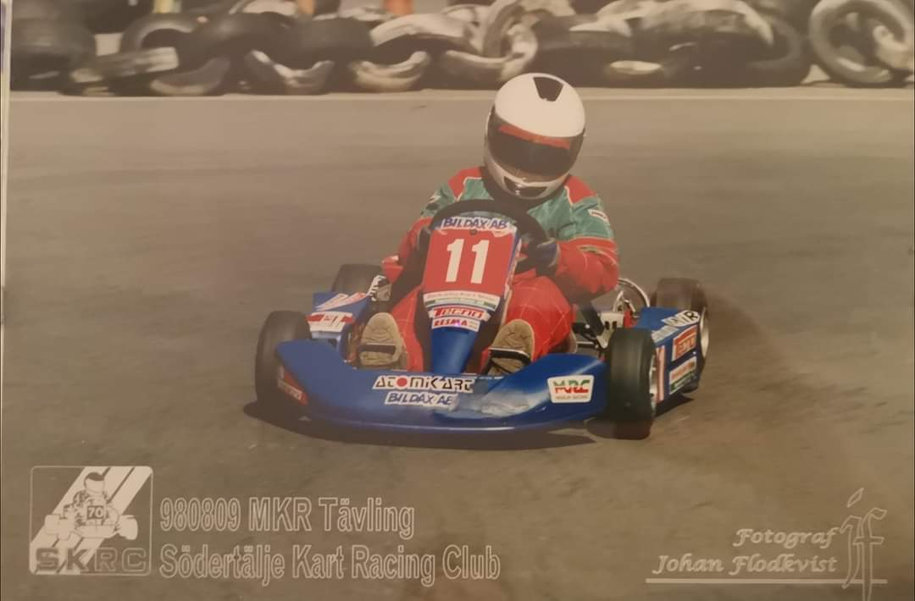
Ett långt uppehåll blev det. Men 2001 kom året jag väntat så länge på. Äntligen var de min tur att få börja köra folkrace, så många år jag hade väntat å längtat… Vi åkte ända till Trollhättan för att köra min debutanttävling i en mycket potent VW bubbla med en Volvomotor i. 3 mycket roliga och lärorika juniorår blev de, med 52 tävlingar. Minns jag rätt, så blev de 21 vinster där jag rankar Motalafestivalen 2002 och Hågapokalen x3 högst.
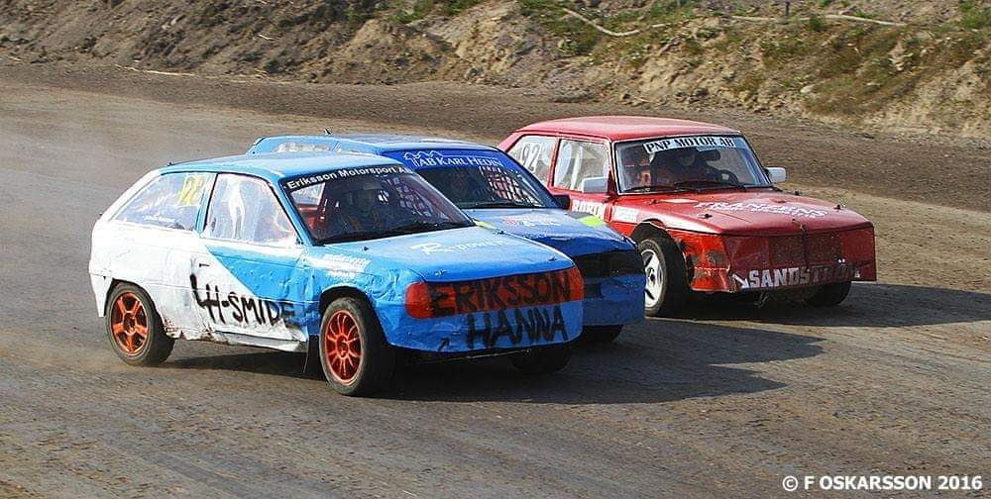
2003 var det rallycross premiär för mig i Junior-SM. Vi köpte en Citroën AX sport 1400cc. 17000:- kostade den, minns att vi tyckte den var väldigt dyr men det var riktigt kul och hela familjen och fler där till var med och supportade mig. Det slutade med ett JSM- silver 2003.
Nästa år 2004 var siktet inställt på en guldmedalj. Vi byggde en ny kaross till vår 1400cc Citroën, men började tyvärr säsongen med en rullning i första tävlingen.

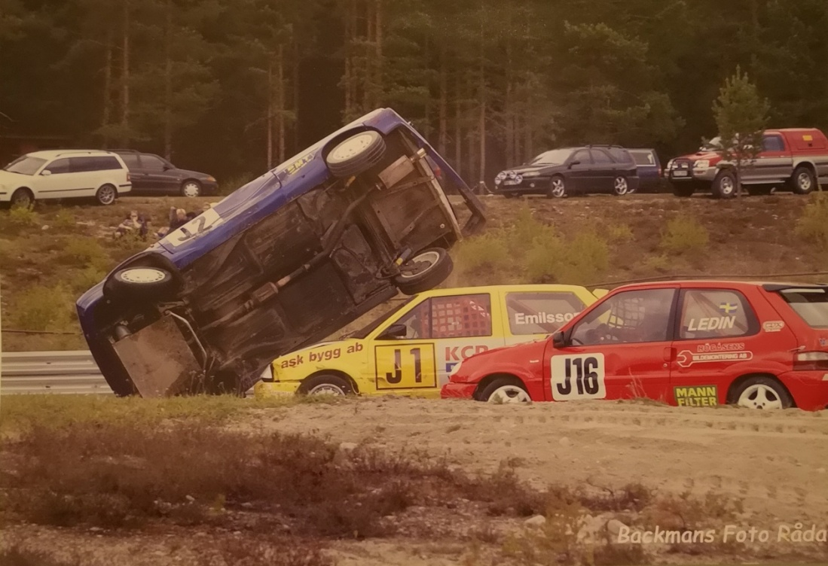
Med kniven mot strupen och bara 2 deltävlingar kvar beslutade vi oss för ett bilbyte. En nyare Citroën saxo 1600cc som också var tillåten, som även SM-ledande Ledin körde. För att kunna nå SM guldet på egen hand var jag tvungen att vinna både tidskval och tävlingarna i Strängnäs och Götene.

Kom till Strängnäs nervös som fan, visste vad som krävdes och var även medveten om att pappa tömt spargrisen rejält för att vi skulle få ihop det.
Allt gick enligt plan och vi tog hem guldmedaljen med minsta marginal.
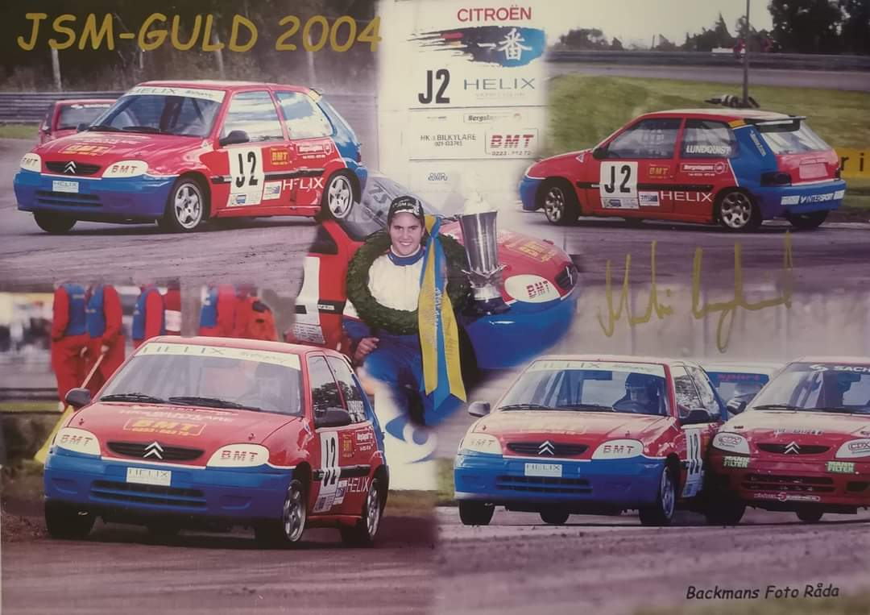
2005 tog jag klivet upp till division 2 klassen i rallycross. Byggde en egen bil i samarbete med Ford Team RS, den då helt nya Ford Fiesta ST. Ett häftigt projekt men vi visste väl inte riktigt vad vi gav oss in på. Utveckling av en ny bil med lite problem med hållbarhet och leverans av bl a växellåda och motoroptimering bromsade framfart och målsättning ordentligt. Bästa planeringen blev en 7:e plats.

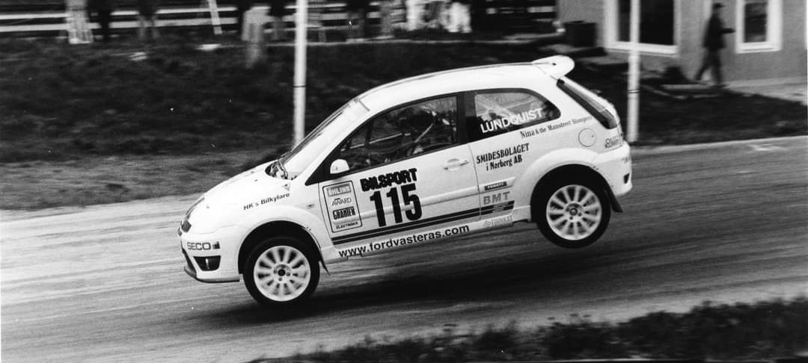
2006 under vintern körde jag och Andreas Jaakkonen vår första rallytävling i en Saab 99 Grupp E. Bara på skoj för att hålla igång körningen lite.
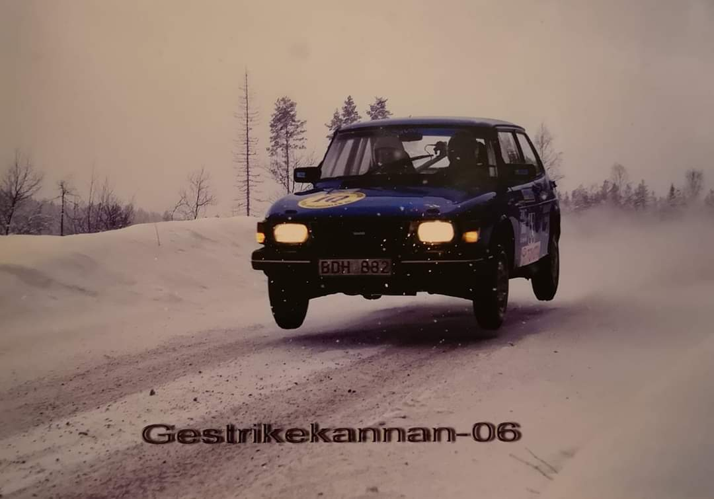

Rallycrossplanen för 2006 var att fortsätta utvecklingen av Forden, men efter att de blev nya klassändringar och S1600 bilar blev inklassade så sprack våra planer. Att då utveckla Forden vidare (till s1600) saknades det ekonomiska förutsättningar för. Istället såldes Forden till rally och vi tog upp kampen om JSM i en Citroën Saxo igen. Allt såg ut att gå vägen, med endast ett varv från SM-guldet så gick efter lite kubbningar gaspedalen av, och jag fick nöja mig med ett silver.
2007 - 2011 var de sparsamt tävlande i en salig blandning av bilar i både rally, Rallycross och folkrace.
2012 fick jag en impuls att bygga en Suzuki Swift till 1300 rally cup (Suzuki-cupen) som jag och Christian Segerström skulle satsa på. Bilen hann inte bli klar till första deltävlingen men till Lima var den klar och vi börjar på bästa sätt med en seger.

Efter hårda fighter genom hela säsongen med bland annat Ola Strömberg och klubbkompisen Nicke Pettersson slutar vi som cupsegrare och bilen såldes.
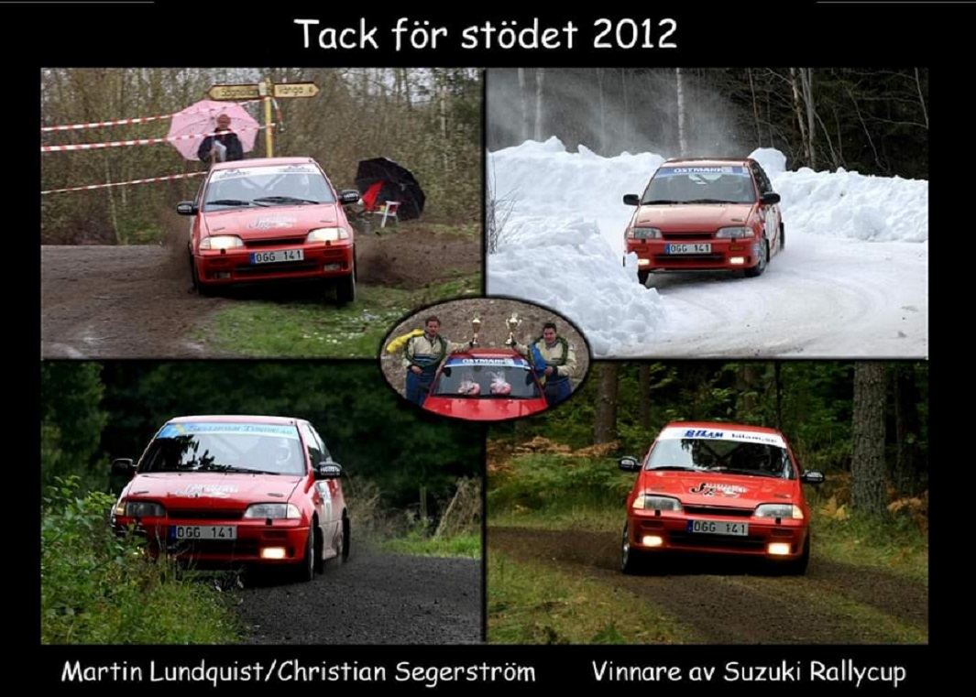
2013 var de Folkrace för hela slanten. Tror det blev 15 tävlingar. 2 fiaskorace, 2 B-finaler och 11 A-finaler med taskig utdelning. Endast 1 vinst, dock kom den i den väldigt prestigefyllda NGK Masters.
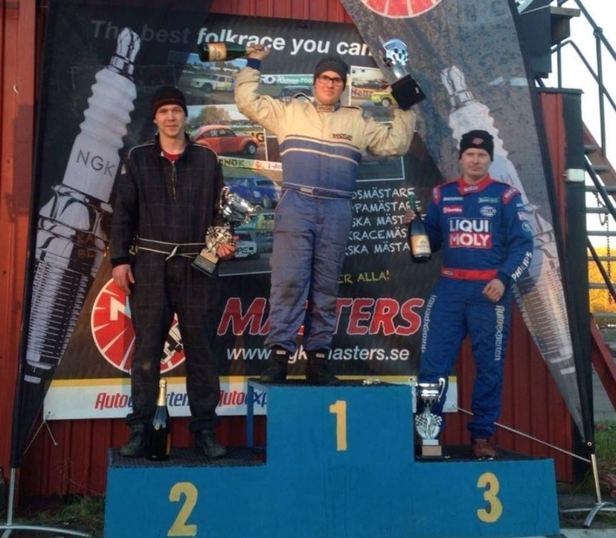
2014 låg hjälmen för de mesta på hyllan. Det blev nått inhopp som Co-driver men de är inget vi behöver prata om.
2015 - 2016 blev det åter igen några få Folkrace tävlingar och ruskigt nära att vinna Folkrace-festivalen i Motala som fortfarande är en sak jag vill ha på merit listan. Nära gills ju inte.
Slutet av 2016 köpte jag en riktig potent rally Golf, mestadels för att åka hemmatävlingen Nattkröken. Efter totalvinsten där kom planerna att försöka åka SM-sprinten på SM veckan i Söderhamn. Där var man tvungen att kvala vidare och vara bland dom 25 bästa i första SM-deltävlingen. Vi anmälde oss och testade en hel del hemma. Som ett test tänkte vi att vi åker sprinten i Hällefors för att se lite hur vi stod oss mot konkurrenterna. Det visade sig att vi gjort hemläxa bra och de slutade med en totalseger. Kände att nog fan ska vi kunna bli topp 25 och ta oss vidare till den TV-sända sprinten.
Efter dem 2 sträckorna på ca 7km, stod vi som segrare med fulla SM-poäng och tog oss vidare till söndagens sprint. I själva Sprint-SM gick allt enligt plan, nästan i alla fall. Ca 200 meter före mål så brister hjulnavet vänster fram, och vi tar oss precis i mål. Där tappade vi segern! Besviken som fan, det var ju den vi hade förberett oss för och verkligen ville vinna. Det blev ett SM-silver i SM-veckan i Söderhamn tillsammans med Andreas Jaakkonen.
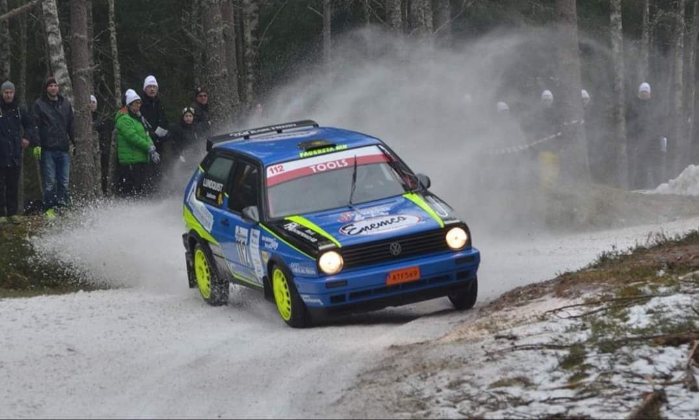
Jaha… Ledning i Rally-SM, en dröm jag haft tidigare har ju varit en guldmedalj även i rally. Hade inga som helst planer på en sådan satsning, men SM-ledningen ville man ju inte släppa helt frivilligt.
Kollade lite med Christian Segerström, som åkt ihop med mig tidigare och hade mer rutin på notläsning än Andreas.
Med lite hjälp från flertalet företag fick vi till en start i andra SM- deltävlingen i Östersund blev 3:a där. Sen var väl hela karusellen igång.
Vidare supernervösa ner till Karlskrona. Ut som SM-ledare i klassen med spysmaken ända upp i halsen. Men nervositeten släppte och vi knallade på i vårt tempo. Vi försökte lära oss och hitta mer fart och avslutade Sydsvenska rallyt på en 3:e plats… igen. Kvar i SM-ledning, vidare till Sandviken. Ruskigt snabba vägar och redan på första sträckan så felbedömde jag en sväng, samtidigt som jag höll ut lite för en sten inner jag lagt till i noterna. Slutade med en fullfarts rullning och landade på tak. Första tanken var fan!...Framrutan är trasig.
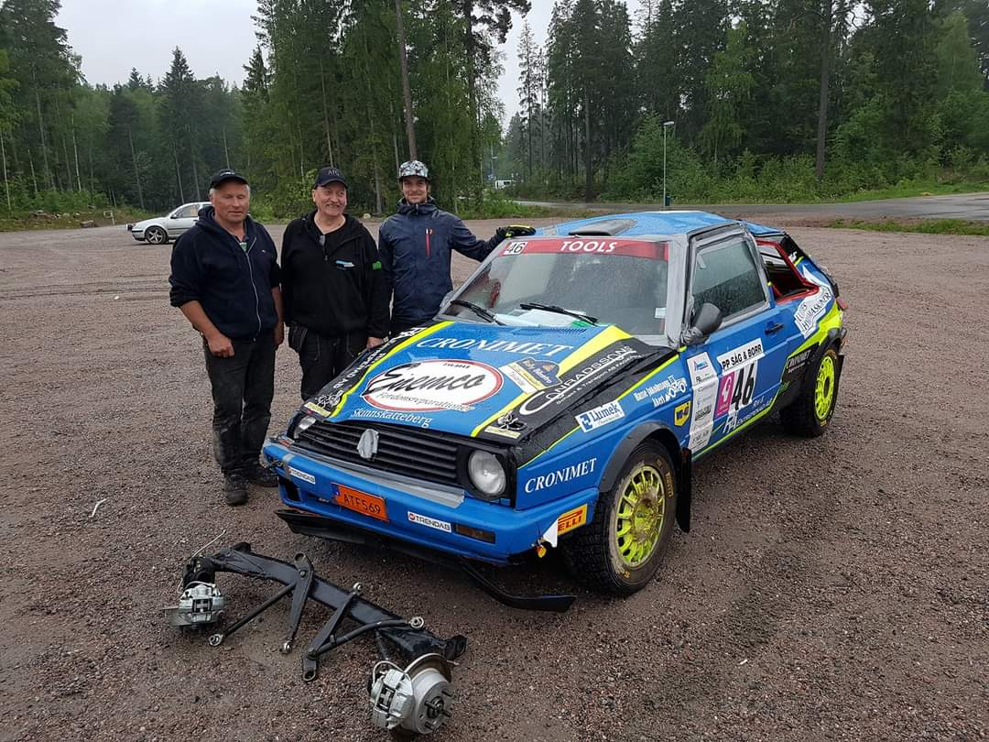
När vi kommit ut ur bilen insåg jag att vi hade större problem. Vi behövde nya drivaxlar, bärarmar, bakaxel, stötdämpare och bakrutor. Endast höger bakhjul satt på sin plats!
Enorm tillströmning på folk runtomkring som hjälpte till med delar och mekandet. Efter lunchuppehållet startade vi om med en inte helt optimal, men ändå okej bil.
Siktet var då att försöka rädda någon poäng på Powerstage, så vi smyger igenom sträckorna. Startade med nästan nya däck på den sista sträckan i ett regnigt Sandviken och tog i så mycket jag tordes, men tyvärr slutade de med en rullning till. Dock något snällare och vi tog oss i mål och fick 1 poäng.
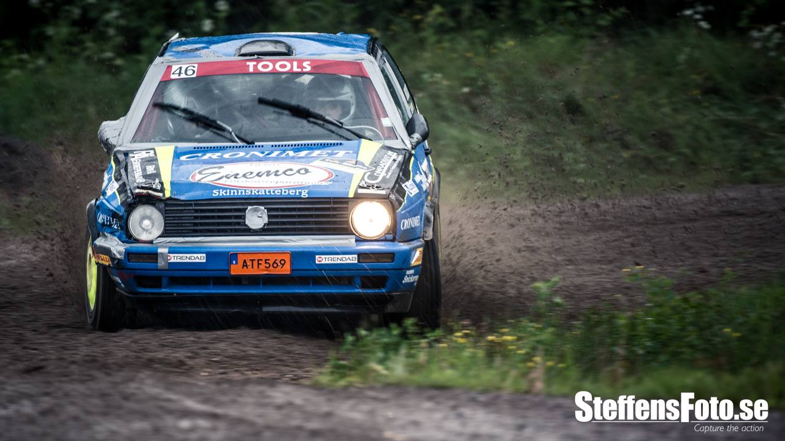
Kvar i SM-ledning, stukad bil, stukat självförtroende och taskig ekonomi men fortfarande sugen på den där medaljen. Med mycket slit och hjälp från många så var bilen klar kl 2 på natten inför en provtävling.
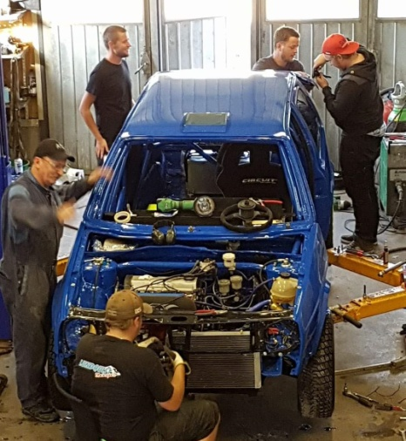
Slottssprinten var tävlingen och som vi tog oss igenom utan materiella bekymmer, men farten saknades.
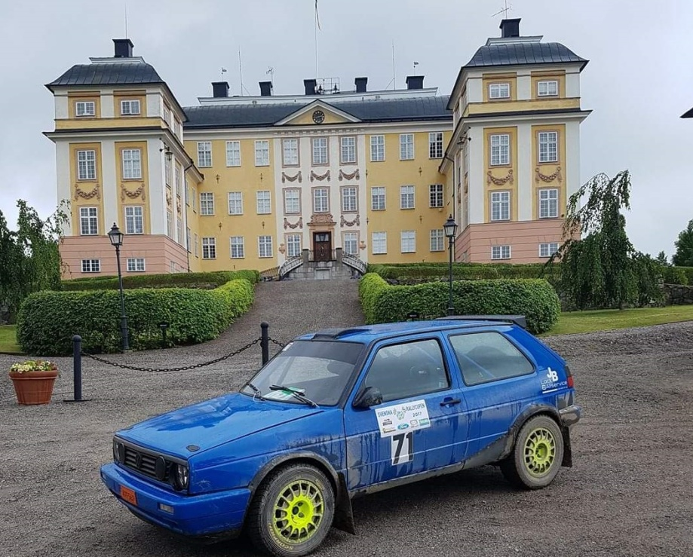
Det fanns utrymme för en tävling till innan SM-deltävling i Kolsva. Det var välbehövligt. Vi slutade 6:a där med en bra känsla för kommande SM-deltävling.
I Kolsva öppnade vi med en sträckseger men på den fjärde sträckan, en 2 mils sträcka så körde vi på en sten och fick punka. Så bara stanna och byta. Däckbytet strulade och gjorde så att vi tappade 4 minuter och segerchanserna var borta. Vi började jaga sekunder/ minuter och slutade rallyt på en fjärde plats samt vinst på Powerstage.
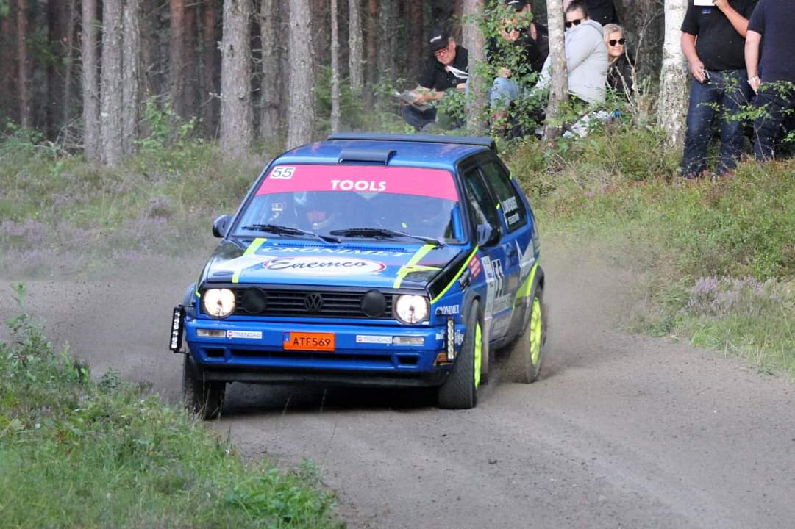
Vi tappade då SM-ledningen inför sista deltävlingen i Linköping. Då var de slut på att bevaka positionen och det som nu gällde var att vara först i mål.
Till finalen i Linköping var vi taggade till tusen och efter fredagens 3 inledande sträckor hade vi en ledning på 8,3 sekunder. Lördag morgon kördes 2 av fredagens sträckor. Eftersom många haft problem med punka så bestämde vi att öppna försiktigt och fick ganska snabbt se att vi öppnat alldeles för försiktigt. Robin Sandberg hade öppnat riktigt hårt och tog över ledningen med 7 sekunder och utökade gapet till oss på 3:e platsen med ca 20 sekunder. Med siktet inställt på guld så fanns det ingen återvändo, det var bara att tagga om för nästa sträcka.

Där kom vi bara någon kilometer innan vi såg en rökpelare och en varningstriangel. När vi kom över krönet såg vi en väldigt illa tilltygad Corolla, det var Robin och Mattias. Känslan när man såg att dem sitter kvar i bilen är obeskrivlig. När vi kom fram till bilen var ingen direkt talbar.

Sträckan blev struken men tävlingen fortsatte. Robin och Mattias åkte ambulans till lasarettet och att sen fortsätta den tävlingen kändes konstigt, att inte veta hur det gått för dem.
Att nu fortsätta mot målet för att vinna den där guldmedaljen kändes märkligt, när huvudkonkurrenten var borta och vi plötsligt hade en ledning på 20 sekunder och vi behövde i stort sätt bara ta oss i mål. Vi sänkte tempot rejält och tog oss i mål på en 2:a plats. Säkrade där SM-guldet….
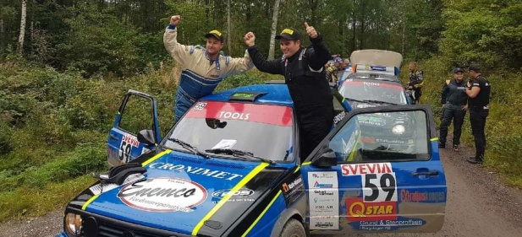
Mycket tvekande fram och tillbaka om att återgå till grundplanen och behålla bilen, samt bara köra nån enstaka tävling med familj och kompisar i höger stolen. Vi avslutade 2017 med att byta ut Golfen mot en Mitsubishi Evo 7.
Under 2018 var det nya utmaningar. Siktet var inte SM utan att lära sig hantera den fyrhjulsdriven turbobilen i skogen under året, för att sen ta steget till R5 i SM. Farten kom ganska fort men orken, motivationen och glädjen i tävlandet försvann. Vi avslutade vårt tävlande med en totalseger i Götene, som var en deltävling i SuperCupen.
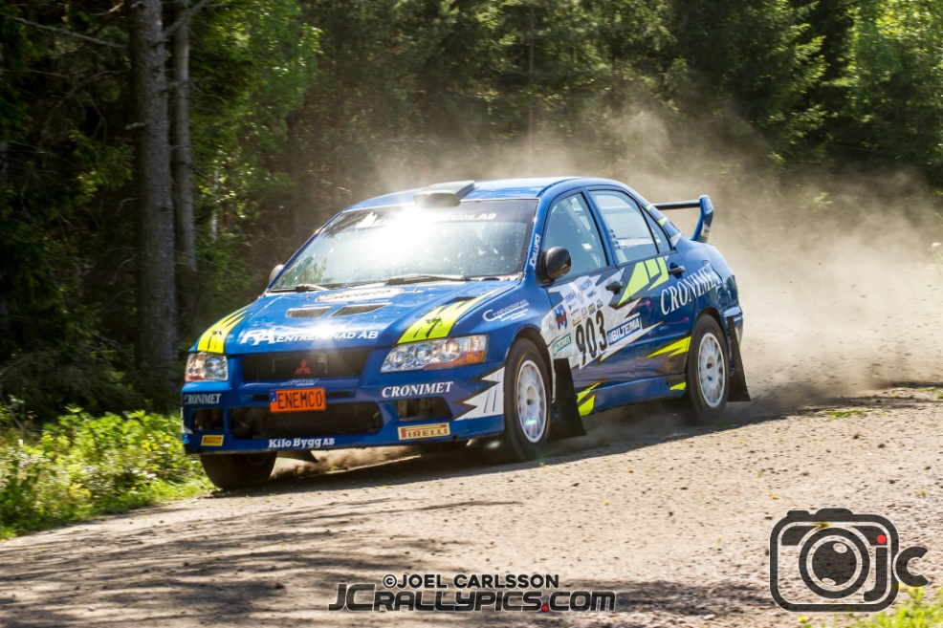
Nu har det gått 2 år med husrenovering och familjeliv. 2 smågrabbar som förgyller vardagen med både glädje och frustration. Och inte förrän nu förstår jag vad mina vänner med familj har offrat för att hjälpa till och vara med på tävlingar. Stort tack till er!
Vad 2020 - 21 har att erbjuda återstår att se. Jag och Andreas Jaakkonen har köpt en Saab 99a grupp E som vi körde i Fagersta MK:s KM/BDS-Racet.

To be continued

